**6+**

МБУК ВР «МЦБ» им. М.В. Наумова

Добровольский отдел

**«Тайна шахматной доски»**

рекомендательный список к международному дню шахмат.

В рамках проекта «Чтение с увлечением»

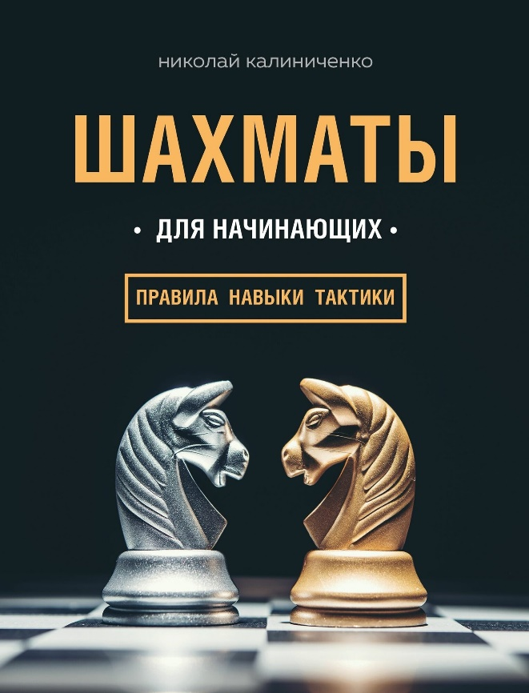

Подготовила:

главный библиотекарь

Добровольского отдела

Пенькова Е.Н.

п. Солнечный

2025г.

Шахматы - это стратегическая игра с многотысячелетней историей. Она была известна в Древней Индии, в Египте, а также в пределах Османской империи и Аравии. Изначально шахматы были развлечением для султанов и падишахов, простолюдины к игре не допускались. Сегодня шахматная партия - это не просто способ скоротать время, но и возможность дать пищу своему уму.

Шахматы требуют быть постоянно на чеку, концентрироваться на игре, следить за положением фигур на своей стороне и стороне оппонента. Некоторые исследования утверждают, что шахматы являются отличной профилактикой болезни Альцгеймера и других дегенеративных изменений мозга. Чтобы научиться играть в шахматы, достаточно знать правила, все остальное появится во время практики.

Если хотите стать специалистом по этой игре, читайте о ней книги, разбирайте партии великих гроссмейстеров.

Учебник шахматной игры – Александра Костенюк.

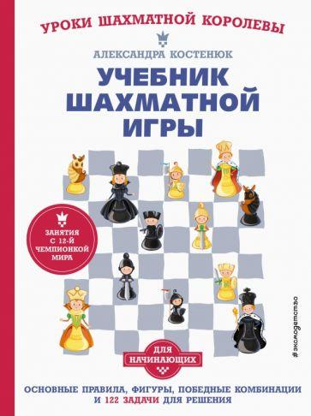Учебник по шахматам вышел в 2022 году, подходит для начинающих. Автор – 12-й чемпионка мира по шахматам. Книга написана простым и понятным языком, что делает ее доступной для начинающих любого возраста. Материал изложен в логичной последовательности, от простых тем к более сложным, структура содержит множество примеров и задач, помогающих закрепить полученные знания. Плюс – автор использует современные методы обучения шахматам, основанные на ее богатом опыте игры и тренерской работы.

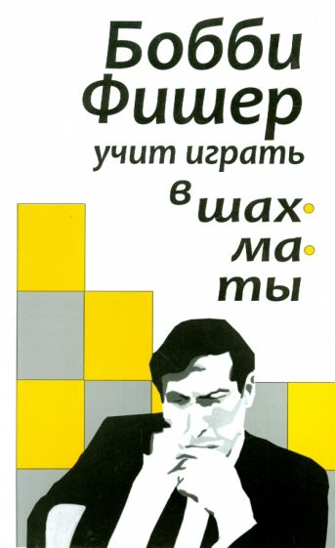Бобби Фишер учит играть в шахматы – Роберт Фишер, Стюарт Маргулис и Дон Мозенфелдер.

Книга, вышедшая в 1959 году, является классическим учебником по шахматам, написанным 13-летним вундеркиндом Бобби Фишером. Плюсы:

Книга разбита на 21 урок, которые последовательно знакомят читателя с основами шахматной игры.

Материал изложен языком, понятным даже для начинающих, есть много примеров расклада игры.

Авторский стиль Фишера делает изучение шахмат не только полезным, но и увлекательным занятием.

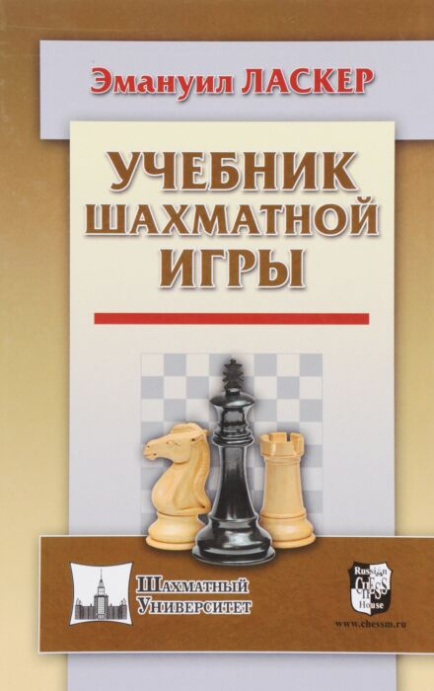Учебник шахматной игры – Эмануил Ласкер.

Классический учебник по шахматам, написанный 2-м чемпионом мира по шахматам Эмануилом Ласкером, издавался дважды – 1925 (первое издание), 2009 (переиздание). Плюсы:

Ласкер подробно разбирает различные аспекты шахматной игры, от дебютов до эндшпилей.

Автор делится своим уникальным взглядом на шахматы, основанным на его богатом опыте игры и чемпионском мышлении.

Учебник подходит как для начинающих, так и для шахматистов среднего уровня.

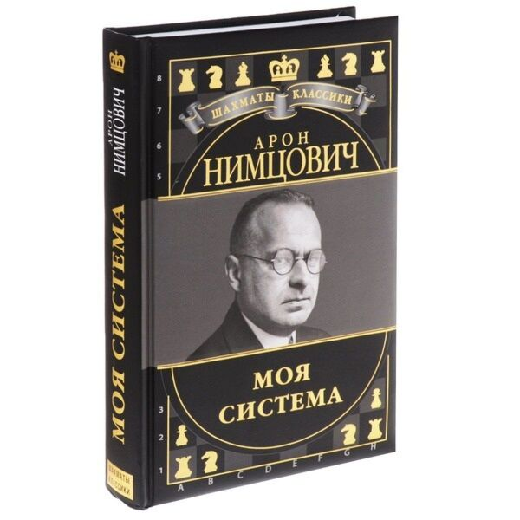Моя система – Аарон Нимцович.

Учебник вышел в 1925 году, а его целевая аудитория – шахматисты среднего и продвинутого уровня. Автор подробно разбирает различные аспекты позиционной игры, такие как пешечные цепи, фигурный центр, блокада и профилактика. Также Нимцович излагает свои идеи о позиционной игре, которые легли в основу его системы. Автор пишет ясно и увлекательно, но некоторые разделы книги могут быть сложными для восприятия. Подводя итог, книга – ценный ресурс для шахматистов, которые хотят улучшить свою позиционную игру.

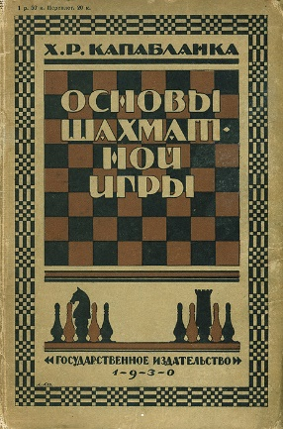Основы шахматной игры – Хосе Рауль Капабланка.

Еще один старенький учебник, написанный 3-м чемпионом мира по шахматам в 1921 году. Впрочем, правила игры с тех пор не изменились. Материал подойдёт новичкам, которые хотят получить основательные знания о шахматной игре, и шахматистам среднего уровня, претендующим на повышение. Содержание охватывает все основные аспекты шахматной игры, от дебютов до эндшпилей. Наиболее сложные примеры разобраны с визуальным сопровождением.

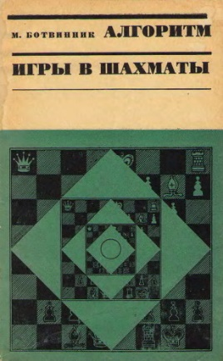Алгоритм игры в шахматы – Михаил Ботвинник.

Михаил Ботвинник – советский 6-ый чемпион мира по шахматам, труды которого изучаются до сих пор. Сам учебник вышел в 1947 году. Книга разбита на 10 глав, которые последовательно проведут читателя от основ шахматной комбинации до эндшпиля. Ботвинник подробно разбирает различные типы ходов, иллюстрируя их примерами из партий известных шахматистов. В тексте много подсказок, облегчающих обучение, а лучше всего она подойдет новичкам, которые хотят улучшить свою тактическую игру.

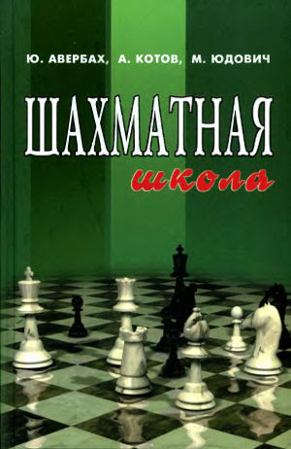Шахматная школа – Юрий Авербах.

Этот самоучитель по игре подходит тем, кто уже знаком с основными правилами, а также шахматистам среднего уровня, желающим подтянуть свои навыки в разработке тактики и стратегии. Учебник вышел в 1975 году и пережил десятки переизданий. Он написан известным советским шахматистом Юрием Авербахом. В главах учебника последовательно изложены как основные правила и законы шахмат, так и описаны исключительные случаи и редкие комбинации. Стоит отметить, что автор следует принципу лаконичности. В книге нет никакой лишней информации и лирических отступлений. Зато желающие учиться найдут в ней самое необходимое. Новичкам также поможет наличие примеров и разбора ходов из партий гроссмейстеров.

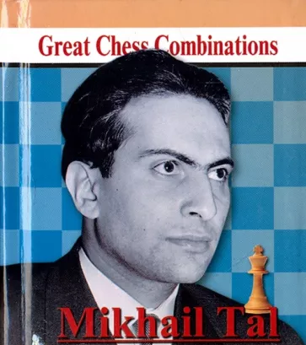Лучшие шахматные комбинации – Михаил Таль. Михаил Таль, некогда бывший чемпионом мира по шахматам, сегодня – успешный автор многих книг по этой интеллектуальной спортивной дисциплине. В его книге описаны интересные и необычные шахматные комбинации. Каждый случай предоставлен в виде упражнения, которое можно разобрать самостоятельно, а после сверить с эталонным решением. В качестве эталона приведены варианты комбинаций от самого Таля. Постоянная практика с этим учебником поможет отработать ходы и улучшить свое тактическое мастерство, чтобы побеждать оппонентов в реальной игре. В книге целых 400 страниц, поэтому шахматных задач хватит надолго.

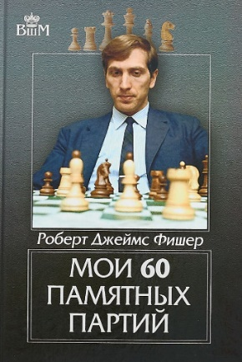Мои 60 памятных партий – Роберт Фишер.

С этим автором мы уже встречались выше, однако если та книга была рекомендована новичкам, это подходит уже состоявшимся шахматистам, которые хотят углубиться в изучение тактики и стратегии дисциплины. В содержании книги описано 60 партий, сыгранных лично Фишером, причем 3 из них он проиграл. Своеобразный учебник очень подробно описывает ходы и причины, почему были сделаны именно эти ходы. На каждой странице присутствуют фотографии с положением фигур на доске, что позволяет лучше понимать особенности комбинаций.

Дополнительно каждой партии предшествует небольшой анонс, в котором гроссмейстер описывает свои впечатления и ожидания от игры. Книга вышла в релиз в 1972 году, но в большинстве букинистических магазинах продается ее переиздание от 2021 года. Она позиционируется как материал для читателей возраста 12+, однако здесь нужно делать не столько упор годы, сколько на уровень понимания шахматной стратегии.

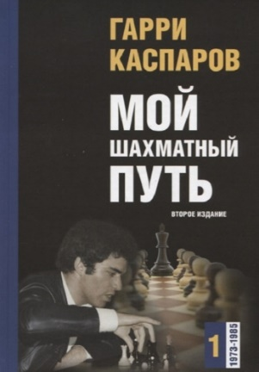Мой шахматный путь – Гарри Каспаров.

Самый известный гроссмейстер мира написал более 40 книг. Из всех его изданий можно собрать исчерпывающий путеводитель по шахматам от основ до разбора самых сложных комбинаций. «Мой шахматный путь» — это автобиография из трёх томов, вышедшая в 2011 году. Каждый из томов включает описание 100 партий, сыгранных Каспаровым. Особенностью книги является, что эти партии содержат детальный разбор ошибок, совершённых автором в тот период, когда он ещё не был гроссмейстером.

Книга может показаться скучноватой и заумной для юных читателей, однако, если вы хотите разобраться в стиле игры автора и улучшить свои навыки игры, её прочтение не стоит откладывать в долгий ящик.

Источники:

<https://www.sports.ru/chess/blogs/3232990.html>

<https://www.labirint.ru/authors/23916/>

<https://www.livelib.ru/author/108/top-zhanpol-sartr?ysclid=m8sg4d3vhm888028771>